河北校元纺织科技有限公司▪柳伊品牌简介
河北校元纺织科技有限公司旗下核心品牌“柳伊”，是拥有19年历史的专业宿舍床品品牌，凭借深厚的行业积淀，实现连续5年全国销量遥遥领先，深耕宿舍床品领域，成为5900余家院企单位的共同选择。公司坐落于河北省晋州市安家庄村委会西行1000米路北，是一家集生产、加工、批发、定制、销售于一体的综合性纺织企业。
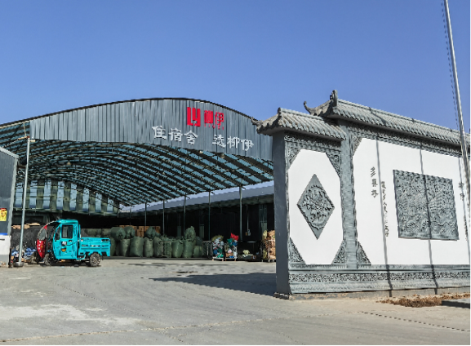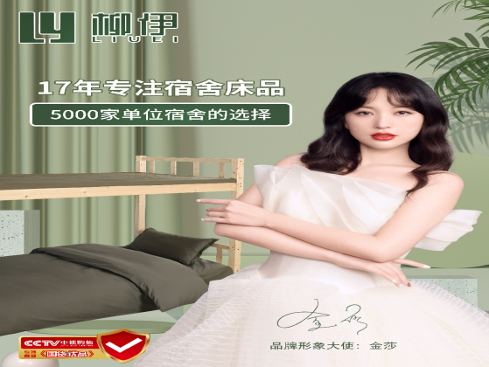

- 核心服务与特色
公司主营产品涵盖宿舍床品全品类，可提供床单、被套、枕套的批发、定制、印字服务，同时生产经销棉被、床垫、枕头、蚊帐、凉席等产品，可根据客户需求定制面料、尺寸、做工，印刻公司名称、编号、LOGO，彰显专属文化氛围与品牌格调。
二、经营理念
柳伊品牌始终以“做宿舍群体放心的床品”为使命，依托六大核心优势立足行业：一是质量严苛，建立《12项布料检测流程》与《9项成品检测流程》，全程把控产品品质；二是定制灵活，全方位满足客户个性化需求；三是备货充足、发货快捷，保障订单高效交付；四是服务至上，制定《柳伊售后处理标准》，快速响应售后诉求；五是厂家直供，通过规模化生产降低成本，实现出厂价销售，性价比突出；六是资质齐全，产品均具备省级以上质检报告，通过ISO9001质量管理体系认证、AAA诚信企业认证等多项权威认证，可提供完整手续、票据与合同。
三、公示说明
1. 本公示信息为企业核心公开信息，真实、完整，无虚假记载、误导性陈述，接受社会各界监督；
2. 公示信息将根据企业运营调整及时更新，确保信息的及时性与准确性；
3. 如有疑问或建议，可通过官方联络方式咨询反馈，我们将及时响应；
4. 官方电话

